落实周报
主办单位：行政人事办公室 2011年 第十六期（总第289期）7月10日（共3页）
中厚动态
兰格钢铁网2011包头地区钢材市场形势研讨会
7月9日下午2：00，兰格钢铁网2011包头地区钢材市场形势研讨会在包头万号国际酒店举行,参加会议的领导有：包钢集团副总经理丁志云，以及包钢集团刘根云经理，陈载根经理，兰格钢铁网懂事长刘长庆，副总经理宋春雷，呼和浩特商会马日禾以及包头地区钢铁界的同仁共300人参加，做为本次大会的协办单位内蒙古中厚钢板有限公司全体销售人员参加了本次大会。
会议由兰格钢铁网副总经理宋春雷主持，刘长庆懂事长致欢迎词，包钢丁总发表了讲话，内蒙古中厚钢板有限公司史刘郝代表邓总做了《适应包钢品种钢步伐 做品种钢精品企业》的报告。随后兰格网的马力总监结合自己的实践做了后半年的市场分析。

《适应包钢品种钢步伐 做品种钢精品企业》
一、公 司 简 介：内蒙古中厚钢板有限公司，成立于1997年，员工60名，总部坐落在内蒙古包头神华国际城B座2单元11层。注册资金5000万元，年销售钢板15万吨，营业额7亿元，税金约250万元，拥有自己的进出口权利。
在包头区域下设三个分支机构： 一、东河店：市木材公司钢材市场；二、昆区店：包钢鹿畅达钢材市场； 三、青山店：三道沙河通港钢市场。
我公司是包钢钢联销售公司2011年协议户：13.2万吨（热轧卷板9.6万吨，宽厚原平钢板3.6万吨）；是太钢集团临汾钢铁有限公司战略合作伙伴。主营：热轧卷板、宽厚板。拥有开平生产线三条，龙门吊两台，叉车一辆，并有四切边、对角线误差1毫米的五百万元“山东宏康” 开平机。
二、寻找蓝海对于日益竞争激烈的Q235B与Q345B红海的竞争，包钢不断地深化改革，研究出各种品种钢板，热轧卷板研发出12个品种钢系列。宽厚板研究出了14个品种钢系列。根据包钢设备优势与我们处在内蒙古地域的优势特点。如何适应包钢提升的步伐，做好协议户，开发品种钢。在哪些方面寻求发展，成为当地协议户苦苦寻觅的难题。
努力的方向：从使用方来讲：
热轧卷板用途：制管业+车厢业+金结业+锅炉业+衡器业+钢结构业+挖机业。
宽厚钢板用途：建筑用钢+容器用钢+风电发电用钢+工程用钢+管线用钢。
模式：寻找信息 捕捉信息 上门服务 钢厂订轧 送货结算，成了新的一种钢铁物流商的模式。
三、适应变革 卷板与宽厚板品种开发方向分别汇报
1、热轧卷板 CSP热轧线的品种钢适应包头周边市场的品种主要是双相钢、汽车结构用钢和部分管线钢。奔驰、陕汽、重汽、欧曼汽车车厢，在包头为中心400KM内的车厢改制厂15个。制造约10万台车厢，以自卸车与半挂车为主，每车用钢板6吨。
其中BG380CL, BG420CL, BG510L,汽车车梁专用钢加价低，并有自提优惠，产品已经成形。热轧双相钢DP540，DP590，DP600，已用于车厢替代T610钢板。X52管线钢大力用于管线业。焊瓶钢与耐候钢在包头周围用量也有。
首先我们请销售处与板厂的技术人员给公司销售人员讲解热轧卷板、宽厚板品种用途，同时针对一些特殊直供用户。板厂、销售处提供了技术人员帮我们共同与客户征求意见，共同开发，终于可以有一些收获。
2、宽厚板：宽厚板品种钢，我们地域接触最多的是风力发电用钢、容器板、碳板、耐磨板、高强度板。这些品种钢板有广泛的开发前途。以风力发电板为例，每月需求约8万吨左右。包钢拥有自己的地理优势，尤其是超宽、超厚钢板也能轧制。宽度3米，长度13米，合同锁价，遇涨不涨，遇降则降。
价格优势： 1）TMCP控冷控轧不加价；2）确保Q345DE最大碳当量0.43；3）正火——回火——淬火Ⅰ Ⅱ Ⅲ级探伤，Z性能都可做；4）可以出具痕量元素材质书不加价。5）正火、热处理可以正常加工。
技术要求：包钢风电板符合各风电制造商的要求
1、材料性能要求根据：GB/T1591-2008，全镇静钢。
2、表面状态交货要求符合：GB/T14977-2008 B3类。
3、尺寸公差根据：GB/T2970-2004
4、 Z向性能根据：GB/T5313-1985。
5、材质证书上附加合金元素：Cr、Mo、Nb、Ni、Ti、V、Al、B.
6、Q345E材质 V≤0.12%，Ti ≤0.05%。
7、屈服强度符合要求：厚度≤16mm最小 355MPa
16mm ＜厚度≤40mm 最小345MPa
80mm ＜厚度≤100mm 最小315MPa
150mm ＜厚度≤200mm 最小285MPa。
8、最大碳当量0.43，最小0.41。
希望我们在品种钢寻找的方向能够给各位同仁带来思考。
四、最后在品种钢开发与适应包钢品种钢步伐有一句话与同仁共勉：
我难！人更难！我不畏难！
我易！人更易！我不大意！
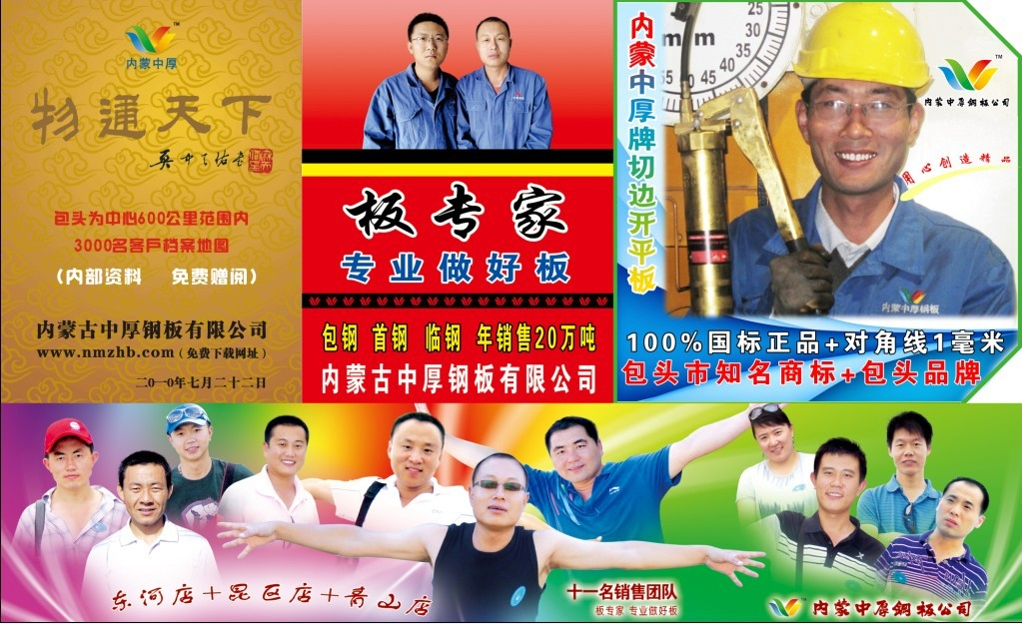

绩效考核
各店业务员销售排名明细(2011年7.1-7日)——财务科任美玲
排名 | 销售员 | 销售量 | 排名 | 销售员 | 销售量
销售人员 |  |  | 9 | 丁奎
1 | 杨永旺 |  | 10 | 于佳
2 | 胡俊平 |  | 11 | 王宏伟
3 | 刘滢 |  | 12 | 高翔
4 | 翟雪斌 |  | 非销售人员
5 | 陈喜峰 |  | 1 | 郭军
6 | 潘明全 |  | 2 | 李志强
7 | 史刘郝 |  | 3 | 梁水春
8 | 李强 |  | 7销售：**吨(1-7日)
员工投稿
工作心得
——东河店李琳
我是公司刚入职的一名新员工，来到公司已经快两个月了，在工作这段时间，有过欢笑，也有过失落，最重要的是，自己学到了很多的知识，并能把这些知识用到实际的工作当中，这是我最有成就的。
刚刚走出学校大门的我，什么也不懂，带着一身学生气，来到了内蒙中厚，开始了我人生第一份正式的工作，既紧张，又兴奋。我干的是最基础的保管工作，这工作虽然简单，但是要把简单的工作做好，做的让大家都满意就不那么容易了，这不仅需要一定的基础知识，还要有一颗能承担责任的心。起初，看到大家都忙忙碌碌的，自己却无事可干，只能在那里看看书，心里很着急，可慢慢的，在领导和同事的帮助下，我也能干些简单的工作了。工作时，多干、多学、多请教；闲暇时，就练习业务操作，提高速度。从一开始不知道怎么工作，到逐渐从工作中感觉到乐趣，从一开始的陌生人，到逐渐融入这个温暖的大家庭,我很开心，也很感动，虽然在工作当中，因为自己的粗心大意，犯了好多不应该犯的错误，但是领导和同事都很包容我，不厌其烦的教我，这让我非常自责，决心一定要改掉从前懒散、粗心的毛病，努力的把自己的工作干好。
一生之中，每个人都在以自己特有的方式感受着人生的丰富多彩，把握着属于自己的每一分钟。我很庆幸，自己一毕业就能来这么好的公司上班，并且遇到那么好的领导和同事，我会努力把自己的工作干好，让领导放心，让同事放心。

工作感言
——逯红强
作为一名刚刚走出校门的大学毕业生，对于择业心中有很多的迷茫、彷徨。但在同学的帮助下，到公司来面试。我们一起来的同学有四个但是因为地理条件原因我面试成功了。
刚来到公司我有很多不懂的地方，但是由于公司对新人的培训和领导同事的帮助让我可以很快的投入工作，让我知道了自己需要做什么该怎么做，来到公司让我知道公司的理念是为员工的高收入和快乐的工作儿努力奋斗！还有就是我们要有一颗感恩的心。
我们公司的每一个部门都是环环紧扣的，我们的分工是非常明晰的，只有把自己的工作做好了才不会影响到其他人的工作进度，不会给大家拖后腿。作为一名保管，我要熟记每个货位，每时都要保持板面的干净有字，要确保每次装车的准确无误。
在公司每当我遇到困难的时候，公司的同事都会很耐心的帮我解决，我知道我是在一个和谐有人情味的公司，总之，要好好的工作把每一天都过得充实起来！！！

工作感言
——东河店娄建新
来公司一个半月了，我们公司的工作，学习氛围浓厚，对新员工的培训非常重视，使我从对钢板一无所知，到现在了解各种中厚板规格，材质，用途。但看到同事们对工作业务的熟练，灵活操作，自己必须要努力，勤奋。明白不光要流汗，更主要是工作方法，经过大脑分析判断后在行动。克服自己的不足，认真服务好客户，保管好公司的货物，时刻责任在心。自己知识浅薄，接受能力慢，时刻虚心向同事学习保管等其他知识，努力让自己跟上公司的脚步，做好本职工作。
作为保管科的一位新成员，我在工作时体会到：第一是对板材的了解，认识，存放地点，数量，规格等熟练记忆。过磅，装货，割板的注意事项一定按规范操作。这些天感触最大是自己不够灵活，主要还是对工作不熟练。进入角色缓慢，对开平厂了解不多，接下来得加强熟悉。第二工作要速度快，细心准确无误，决不能马虎。进货出货装车按单子对板标号。
第三我的沟通表达不太理想，一定得加强，谢谢同事的提醒关照，当我在工作中遇到困难时你们总会及时的出面帮助，让我感觉到集体团结协作的力量。我们团队工作精神是我学习的榜样。

